**ЛАБОРАТОРНА РОБОТА №12**

Виконав  
Студент групи ПМІ-13  
Ваврикович Михайло

**Тема:** Програмування співпроцесора з використанням команд обчислення трансцендентних функцій для даних дійсного типу.

**Мета:** ознайомитися з принципами роботи математичного співпроцесора і використати його можливості для обчислення трансцендентних функцій та реалізації розгалужень.

**Варіант 6:**

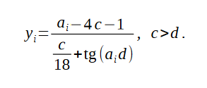

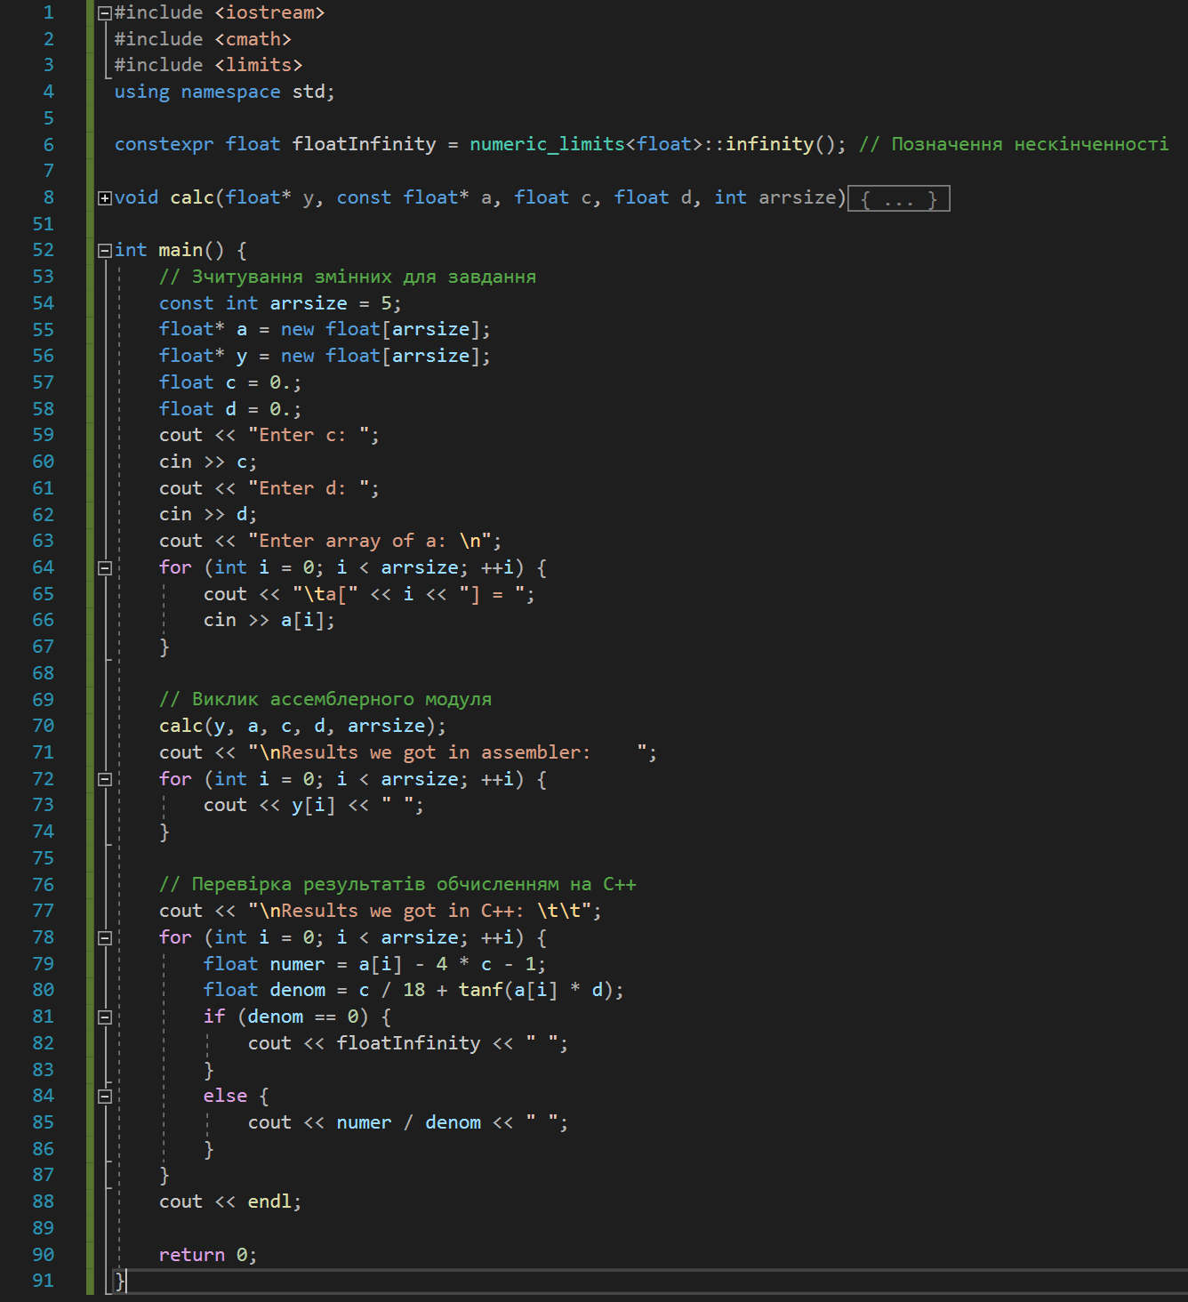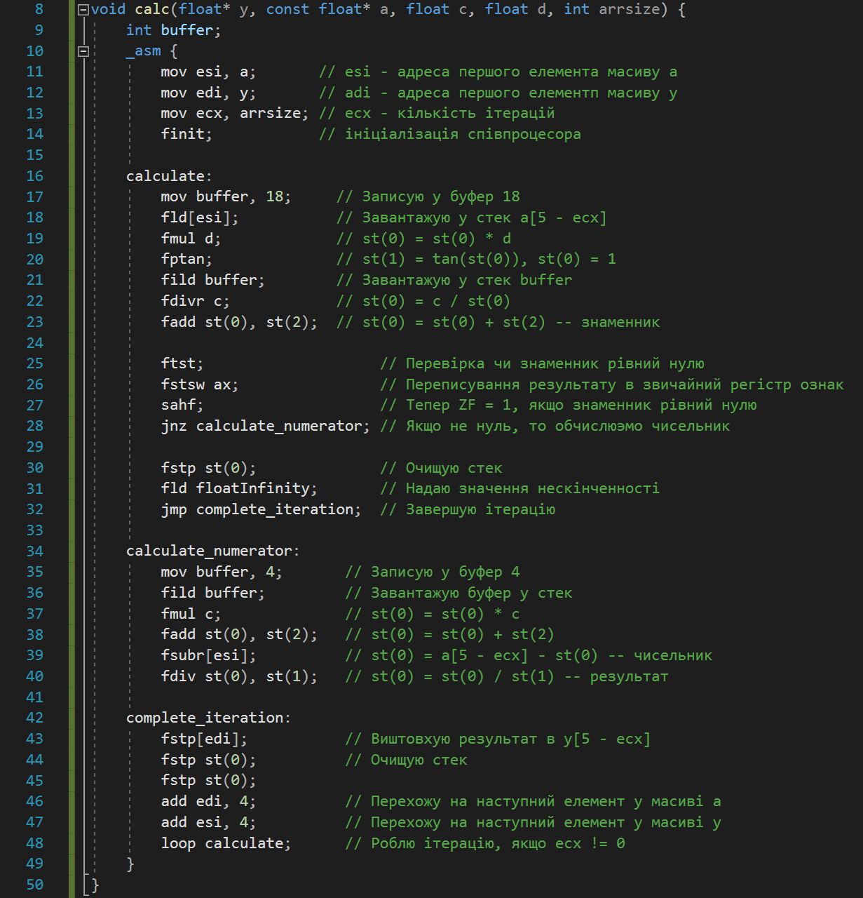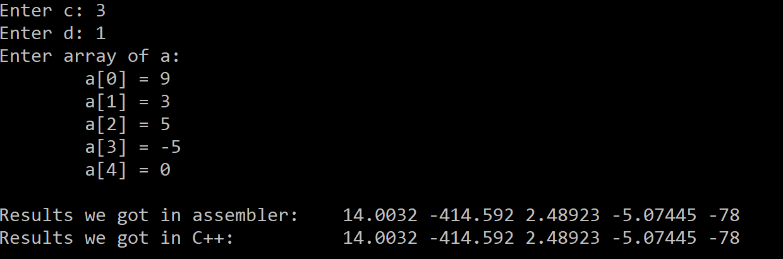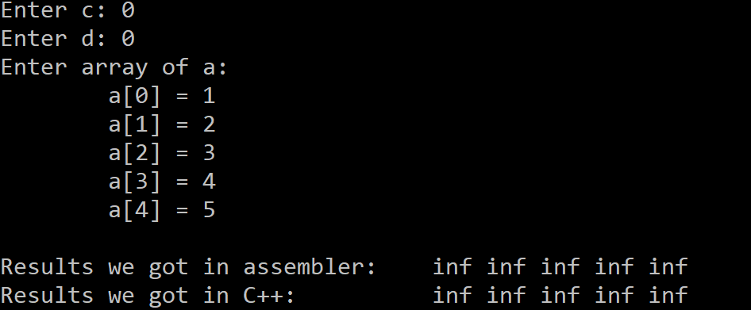

**Висновок:** я ознайомився з принципами роботи математичного співпроцесора і використав його можливості для обчислення трансцендентних функцій та реалізації розгалужень.